Prénom : ……………………………………… | Date : …………………………………………………………...............…………

GÉOGRAPHIE
La France - Carte d'identité (06 - C)

Divers  - Capitale : Paris  - Monnaie : Euro (€)  - Devise : Liberté, Égalité, Fraternité  Géographie physique  Localisation :  - Hémisphère : Nord  - Continent : Europe  - Pays frontaliers : Belgique, Luxembourg, Allemagne, Suisse, Italie, Espagne, Royaume-Uni | 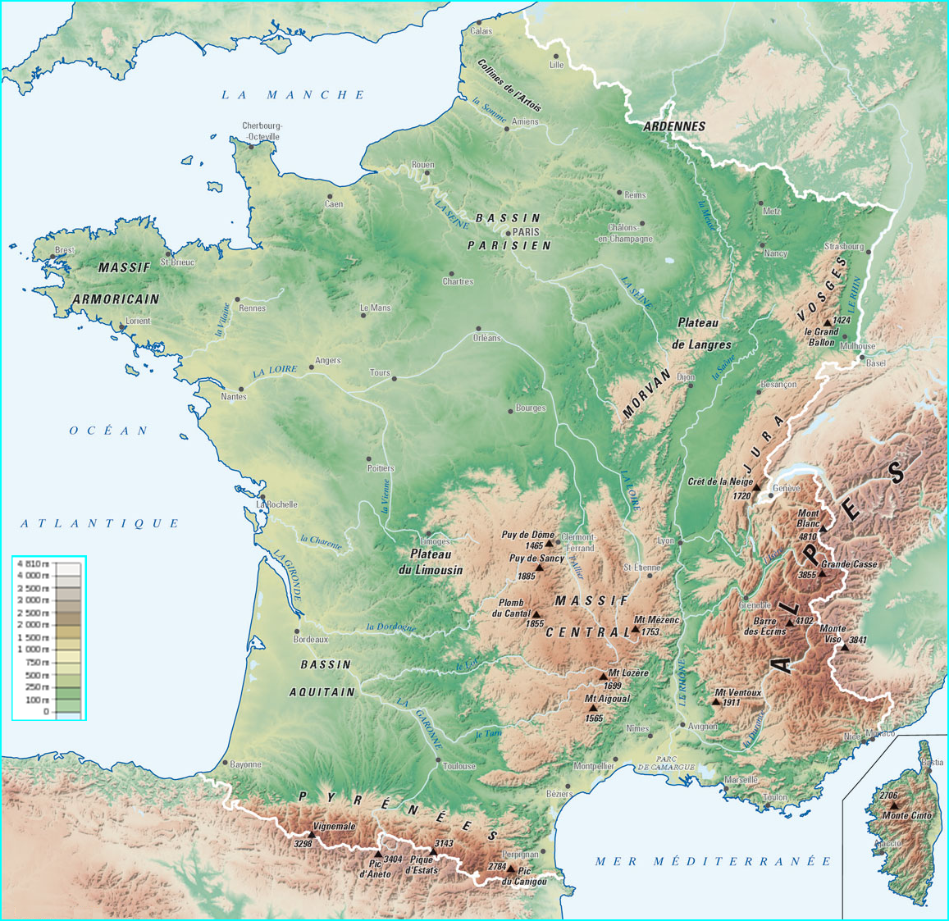

Données générales :  - Superficie : 550 000 km²  - Relief : Divers, plaines, plateaux, collines, montagnes, vallées...  - Plaines : Bassin Parisien et Aquitain  - Montagnes : Pyrénées, Alpes, Massif Central, Vosges, Jura  - Point culminant : Mont Blanc - Alpes (4 810 m) | Hydrographie :  - Fleuves : Seine, Loire, Garonne, Rhône, Rhin  - Autres cours d’eau : Saône, Moselle, Meuse, Adour...  Mers bordières : Mer du Nord, la Manche, l'océan Atlantique, Mer méditerranée

Géographie humaine

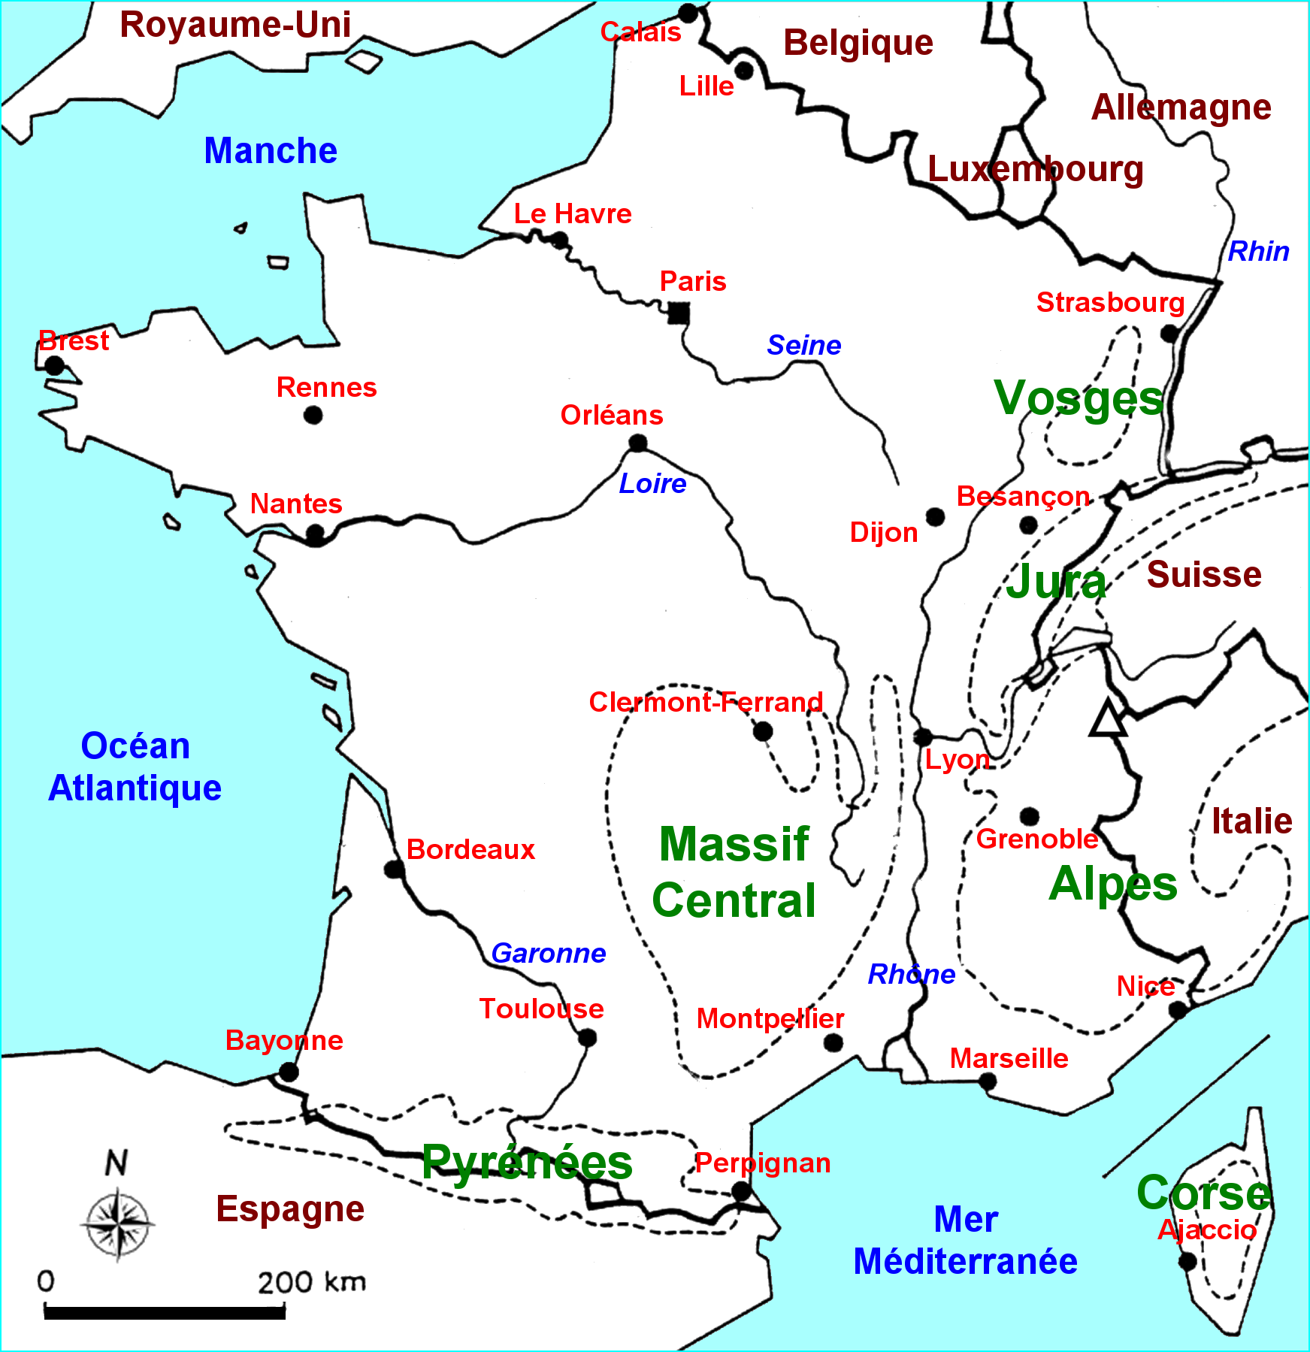 | - Population : 65 millions  - Densité : 118 habts/km²  - Espérance de vie : F = 84,8 ans / H = 78,2 ans  - Taux de natalité : 12,6 pour mille  - Taux de mortalité : 8,4 pour mille  - Principales villes : Lille, Lyon, Marseille, Bordeaux, Rennes, Brest, Strasbourg, Nantes, Montpellier, Grenoble, Rouen...  - Population urbaine / rurale :  Urbaine : 80% / Rurale : 20%

